中国建筑设计研究院人才培训中心
中设研培[2019]009号
关于举办“危险性较大工程安全风险监督管控与隐患排查治理、安全生产关键技术暨BIM技术在工程安全管理中应用”高级研修班的通知
各有关单位：
2019年是新中国成立70周年，在住房和城乡建设部近日印发《关于深入开展建筑施工安全专项治理行动的通知》中明确要求：认真贯彻落实习近平总书记关于安全生产的重要论述精神，持续促进建筑施工企业安全管理能力提升，不断提高安全监管信息化、标准化、规范化水平，进一步降低事故总量，坚决遏制重特大事故发生，推动全国建筑施工安全形势稳定好转，为住房和城乡建设事业高质量发展做出应有贡献，以优异成绩迎接新中国成立70周年。
为了贯彻落实住房和城乡建设部相关部署要求，进一步推进BIM技术在工程质量安全管理中的应用，指导建立大型工程技术风险控制机制，控制风险，有效减少风险事故的发生，切实加强施工现场模板工程及支撑体系、脚手架工程等危险性较大的分部分项工程专项整治与隐患排查治理，强化建筑施工高大模板、高支模架支撑体系施工现场关键节点风险管控与易发事故防治，全面系统地学习、理解并深刻掌握其准确内涵与关键技术应用，我中心特举办“危险性较大工程安全风险监督管控与隐患排查治理、安全生产关键技术暨BIM技术在工程安全管理中应用高级研修班”。请各单位高度重视，积极组织本单位及下属单位有关人员参加。
项目观摩：实地观摩地方代表性的工程项目（拟定）
一、参加对象
各建设工程质量安全监督主管领导和有关人员；各建设单位、施工单位主要负责人，公司技术负责人、安全部负责人、项目负责人、项目技术负责人、专项施工方案编制人员、专职安全生产管理人员；监理单位项目总监和安全监理工程师；各房地产开发企业、建筑机械租赁、安拆单位质量安全技术负责人及项目负责人；设计院总工程师，院技术、安全负责人等。
二、培训内容
（一）《危险性较大的分部分项工程安全管理规定》与《大型工程技术风险控制要点》深度解析
1、《危险性较大的分部分项工程安全管理规定》出台背景、目的、定义及范围；
2、超过一定规模的危险性较大的分部分项范围；
3、专项施工方案编制、审核、实施及验收中存在的疑点、难点问题解析；
4、建设各方工程技术风险的控制职责及各阶段的风险控制要点深度解析；
5、危大工程安全违法行为查处，事故问责与刑事责任追究；
6、安全事故预防与安全管控措施，经验交流等；
7、大型工程技术风险管理范围、等级、目标与阶段划分；
8、大型工程技术风险控制分析、评估方法；
9、大型工程勘察、设计、施工各阶段的风险控制要点；
10、大型工程技术风险评估报告、总结报告、工作月报等格式要求与要点。
（二）建筑施工安全风险分级管控与安全生产关键技术实务操作
1、建筑施工现场安全风险点管控方案编制与实施；
2、房屋建筑及市政工程深基坑安全风险辨识及隐患排查；
深基坑概念及特点
深基坑主要破坏形式与风险辨识、监测及隐患排查
近几年较大基坑事故发展形式与深基坑坍塌典型案例
3、建筑施工脚手架安全技术标准及案例分析；
专项施工方案及论证
安全技术标准及监管要点
4、建筑施工高处作业吊篮安全管理的标准及案例分析；
高处作业吊篮施工安全监管现状
高处作业吊篮相关标准解读
高处作业吊篮事故案例分析
- 模板支架应用技术。
- 建设施工管理过程中的信息化管理与BIM技术集成应用
1、BIM技术在建筑工程安全风险防范领域的应用与发展趋势；
2、如何运用BIM技术指导施工和工程项目管理；
3、BIM技术在防范建筑工程安全风险中的创新应用；
4、BIM技术应用的效益分析；
5、基于BIM深基坑施工现场安全管理；
6、BIM中与自动脚手架相关的安全隐患识别和预防；
7、BIM技术在建筑工程安全风险防范实际应用的工程案例。
- 建设施工过程中安全隐患排查治理
- 住建部及各地对于建筑施工安全隐患排查与治理的规范性文件解读；
- 建设施工工程中安全隐患种类划分；
- 建设项目安全隐患排查的常用方法；
- 建设施工过程中安全隐患排查治理的技术应用与创新；
- 重大安全隐患处置案例分析。
三、时间地点
2019年5月22日-25日（22日全天报到） 地点：北京市
四、培训费用
收费标准:2800元/人（含培训、资料、场地、电子课件、专家、午餐等费用），住宿统一安排，费用自理。
五、拟邀授课专家
届时将邀请有实战经验丰富的专家和学者授课，并针对热点和难点问题进行讲解和交流，并解答学员提出的有关疑点、难点、热点问题。
六、报名办法
请参加人员按要求认真填写报名表（附后），传真或电子邮件至本期培训班班务组，我们将按报名先后传发报到通知。
报名联系人：聂红军 主任 18211071700（微信） 邮 箱：zqgphwz@126.com
电话（传真）：010-87697580 qq咨询：3177524020
网址查询：http://www.zqgpchina.cn/

附 件：报名表

中国建筑设计研究院人才培训中心

二零一九年三月十六 日

附 件
危险性较大工程安全风险监督管控与隐患排查治理、安全生产关键技术暨BIM技术在工程安全管理中应用高级研修班报名回执表
单位名称 |  |  |  |  |  | 邮 编
通讯地址
联 系 人 |  |  |  | E-mail/QQ
电 话 |  |  |  | 传 真
参会代表姓名 | 性别 | 部 门 | 职 务 | 手 机 |  |  |  | 邮 箱
住宿选择 | 单间□ 标准间□ 订房数量 间 自行安排□
地点选择 | □北京市 |  |  |  |  | 费用总额 |  |  | ￥
开票信息 | □增值税专用发票（注：开专用发票的单位请提前公对公汇款） □增值税普票
单位名称
纳税人识别号
地址、电话
开户行、账号
会 务  指定账户 | 户 名：卓智时代（北京）信息咨询有限公司  开户行：工商银行北京永定路支行  账 号：0200 2019 0920 0047 188 |  |  |  |  |  | 单位印章  日期： 月 日
参会须知 | 参会单位请把报名表回传或发E-mail至会务组  会务组将在开班前10天发报到通知，详告报到时间、地点、食宿等具体安排事项。
备注：1、本表格可复印，传真件有效，请用正楷字填写；
2、本次培训内容及相关课题均可赴企业提供内训及咨询服务。
报名联系人：聂红军 主任 18211071700（微信） 邮 箱：zqgphwz@126.com
电话（传真）：010-87697580 qq咨询：3177524020
网址查询：http://www.zqgpchina.cn/

中华人民共和国工业和信息化部教育考试中心
全国信息化工程师项目
关于“BIM项目经理、BIM总监”证书说明
（信息化BIM网报平台）
国务院办公厅〔2016〕71号文件提出“积极应用建筑信息模型(BIM)技术”，国务院办公厅〔2017〕19号文件提出加快推进BIM技术。国家发改委（发改办高技〔2016〕1918号文件）提出支撑开展BIM及时空仿真建模。水利部、交通运输部、住建部均大力推进BIM技术应用，鼓励成立BIM联盟及BIM试点项目。
工业和信息化部教育与考试中心文件（工信教[2017]84号）聘任BIM专业技术技能项目工作组专家，负责BIM专业技术技能人才培训标准的编制及更新。工业和信息化部教育与考试中心文件（工信教[2017]85号）成立BIM专业技术技能项目中心（PTS144040601），承担项目的规范推广监督与技术服务工作。工业和信息化部教育与考试中心文件(工信教[2018]5号)建筑信息模型(BIM)应用工程师专业技术技能标准通过审定。工业和信息化部教育与考试中心文件(工信教[2018]18号)《建筑信息模型（BIM）应用工程师专业技术技能人才培训标准》正式发布，标准号为CEIAEC 002-2018。该标准为工业和信息化部教育与考试中心组织专家编写、修订，该标准版权归工业和信息化部教育与考试中心所有。工业和信息化部教育与考试中心组织编制《BIM应用工程师培训丛书》，该丛书版权归工业和信息化部教育与考试中心及全体编委会成员所有，并纳入“中国制造2025人才培养系列丛书”。
费用说明
BIM项目经理 ：7800元（注：不用考试，直接提交材料）
实行全国统一阅卷，理论考试部分由工业和信息化部教育与考试中心在线考试服务平台自动阅卷打分，实操考试部分由工业和信息化部教育与考试中心 BIM 工作组专家制定评分细则进行统一阅卷。
考试合格考生，由工业和信息化部教育与考试中心颁发《BIM 应用工程师》专业技术技能证书，并录入工业和信息化部教育与考试中心建立的全国专业技术技能人才数据库。
样 本
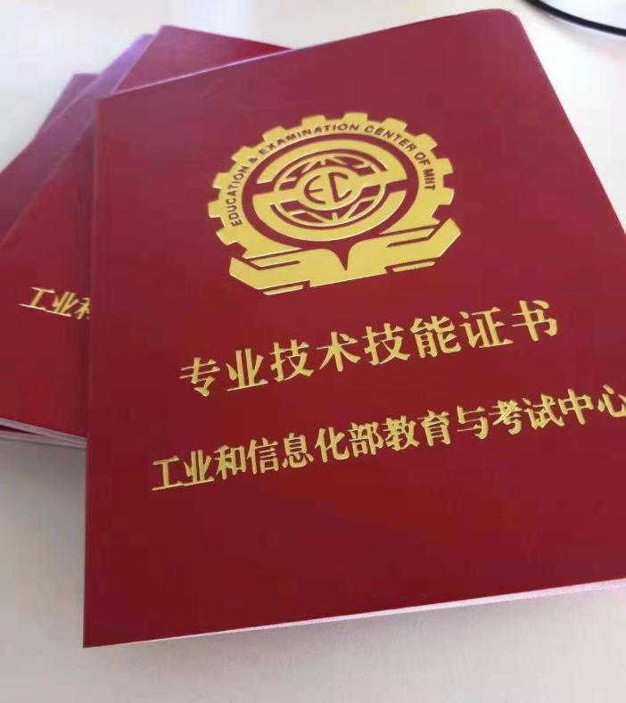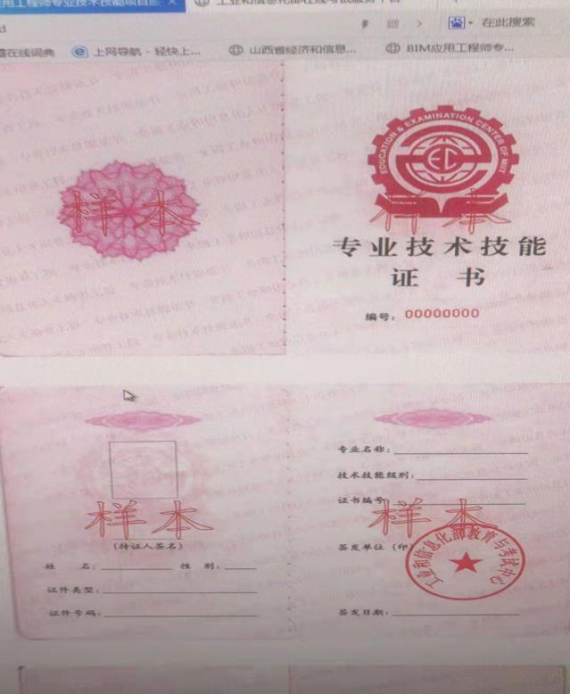

报名联系人：聂红军 主任 18211071700（微信） 邮 箱：zqgphwz@126.com
电话（传真）：010-87697580 qq咨询：3177524020
网址查询：http://www.zqgpchina.cn/
申报材料：
1、2寸近期正面免冠彩色半身证件照片 （电子版）
- 身份证复印件（正反面）
3、毕业证复印件

